Artikel tutorial kali ini berisi tentang bagaimana cara menginstall (ulang) windows 7 pada komputer maupun laptop. Ketika anda membeli laptop baru, terkadang laptop tersebut belum terinstall sistem operasi atau masih DOS. Nah untuk bisa menggunakannya, anda perlu menginstall sistem operasi tersebut, semisal sistem operasi windows 7.

Seperti yang kita ketahui bahwa windows 7 merupakan salah satu sistem operasi windows yang sangat populer saat ini. Windows 7 sendiri dirilis untuk umum pada tahun 22 Oktober 2009. Meskipun terdapat versi yang lebih baru yaitu windows 8 dan windows 10, windows 7 tetap banyak digemari oleh banyak orang. Dengan tampilan yang sederhana, ringan dan memiliki navigasi yang mudah membuat windows 7 masih tetap digemari oleh banyak orang. Pertanyaannya, bagaimana langkah-langkah cara instal windows 7 untuk pemula?

**Cara Instal Windows 7 untuk Pemula**

Saya membuat artikel ini untuk membantu teman-teman yang belum tahu betul mengenai bagaimana cara menginstall windows 7 dengan baik dan benar. Artikel ini saya tulis sebaik mungkin agar anda dapat memahami betul setiap langkah yang saya jelaskan. Oh ya, jangan lupa untuk mempersiapkan hal-hal berikut ini :

* Siapkan DVD Windows 7 terlebih dahulu, karena kita akan belajar cara menginstall windows 7 dari DVDROM.
* Setting BIOS agar booting dari CD/ DVD.
* Backup data-data penting terlebih dahulu
* Apakah yang anda install adalah laptop ? Jika iya, saya sarankan colokkan charger laptop anda segera. Jangan sampai laptop kehabisan daya pada saat proses instalasi karena akan berdampak buruk pada laptop itu sendiri.
* Siapkan camilan dan minuman karena artikel yang saya buat ini agak panjang hehehehe.

**Setting BIOS agar Booting dari CD/ DVD**

Umumnya komputer/ laptop biasanya booting pertama kali dari HDD. Maka dari itu, anda perlu mengaturnya terlebih dahulu agar booting pertama kali melalui CD/ DVD.

1. Nyalakan atau restart komputer/ laptop anda, kemudian tekan tombol **DEL (Delete)**. Biasanya untuk masuk ke menu BIOS, tombol yang paling umum digunakan adalah DEL, F1, F2, atau Fn+F2, tergantung manufacturer laptop/ [motherboard](https://www.nesabamedia.com/pengertian-motherboard-dan-fungsi-motherboard/) anda.

2. Akan muncul tampilan menu BIOS seperti gambar di bawah ini. Setelah itu, pindah ke tab **Boot** dengan menggunakan tombol ◄ ►.

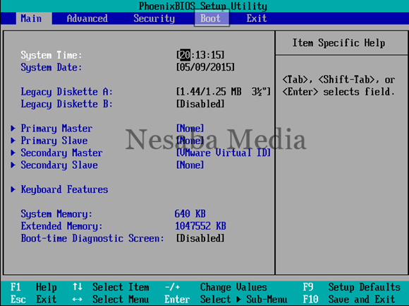

3. Anda akan melihat tampilan seperti dibawah ini. Seperti yang anda lihat pada gambar berikut, bahwa device yang berada di urutan teratas adalah HDD. Jadi komputer/ laptop anda akan melakukan booting pertama kali dari HDD.

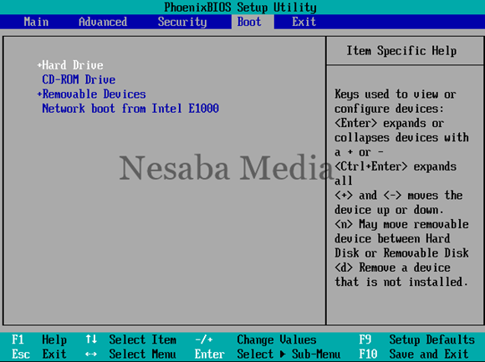

4. Agar bisa booting dari CD/ DVD, anda perlu menempatkan CD-ROM Drive berada di urutan teratas. Caranya dengan memilih CD-ROM Drive, kemudian geser menggunakan tombol**+/-**sampai berada di urutan teratas seperti gambar berikut.

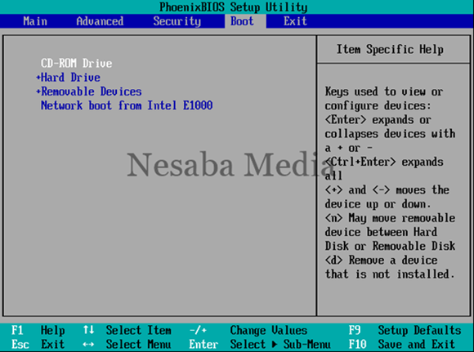

5. Jangan lupa untuk memasukkan DVD Windows 7 nya pada DVDROM. Kemudian tekan tombol **F10** untuk menyimpan hasil setting sekaligus keluar dari menu BIOS.

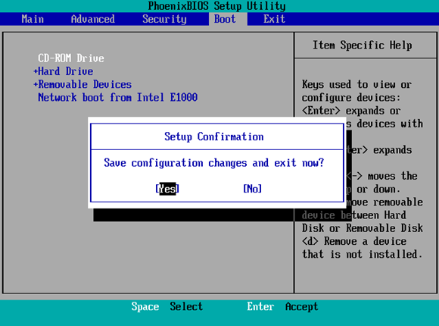

Tidak semua komputer/ laptop memiliki jenis BIOS yang sama. Bisa jadi BIOS yang anda gunakan juga tidak sama dengan yang saya gunakan pada tutorial kali ini. Untuk lebih jelasnya, silakan baca artikel saya mengenai [pengertian, fungsi dan macam-macam BIOS](https://www.nesabamedia.com/pengertian-bios-dan-fungsinya-pada-komputer/).

**Langkah-langkah Menginstall Windows 7**

Baiklah, setting BIOS agar booting dari CD/ DVD selesai. Sekarang waktunya instalasi windows 7. Menginstall windows 7 tidaklah sulit, silakan ikuti langkah-langkah berikut ini dengan seksama .  
1. Langkah pertama, tekan sembarang tombol untuk memulai instalasi.

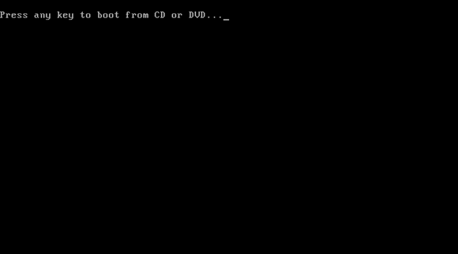

2. Silakan pilih **Indonesian (Indonesia)** pada **Time and currency format**. Untuk **Language to install** dan **Keyboard or input method** biarkan *default*. Kemudian pilih **Next**.

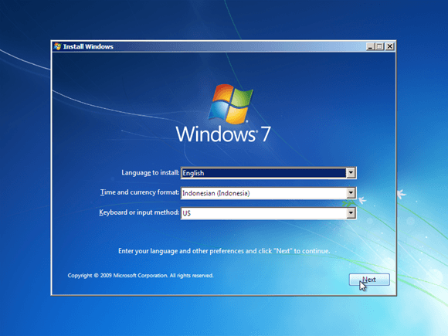

3. Untuk memulai instalasi windows 7. Pilih **Install now**.

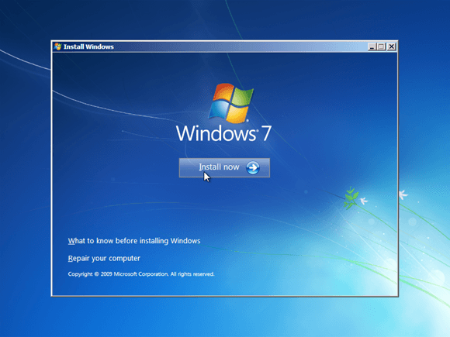

4. Centang *I accepted the license terms*, kemudian pilih **Next**.

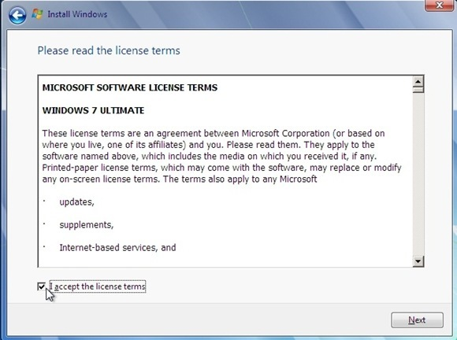

5. Saya anggap anda saat ini sedang belajar menginstall sistem operasi windows 7 untuk pertama kalinya. Jadi, silakan pilih **Custom (advanced)**.

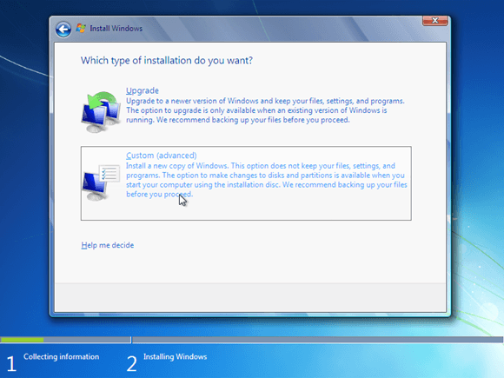

6. Jika anda ingin melakukan install ulang, downgrade maupun upgrade sistem operasi windows sekaligus ingin data-data pada partisi lain tidak hilang, cukup delete **Disk 0 Partition 2 (partisi C:)** dan **Disk 0 Partition 1 : System Reserved**, nanti otomatis kedua partisi yang anda delete tadi menjadi *Unallocated Space*.

Silakan buat partisi baru lagi (secara otomotis, partisi tersebut menjadi Disk 0 Partition 2) dan jadikan Disk 0 Partition 2 sebagai lokasi instalasi windows 7, kemudian **Next**. Bingung? Simak gambar gif dibawah ini. (Jika anda menggunakan ponsel saat membaca tutorial ini, disarankan anda menggunakan browser Chrome atau Mozilla agar gambar gif bergerak dengan sempurna)

Bagi yang ingin melakukan install ulang, downgrade maupun upgrade ke windows 7 sekaligus tidak ingin data-data di partisi lain hilang, silakan lewati langkah **nomor 7-10**. Dan bagi anda yang pertama kali melakukan instalasi windows 7 sekaligus yang HDDnya masih mulus dan belum terinstall sistem operasi windows sebelumnya, silakan lewati langkah **nomor 6 ini**.



7. Langkah selanjutnya yaitu mempartisi ruang harddisk. Pilih **Drive options (advanced)** > **New**. Lalu tentukan ukuran partisi/ drive tersebut. Kemudian pilih **Apply** jika sudah selesai.

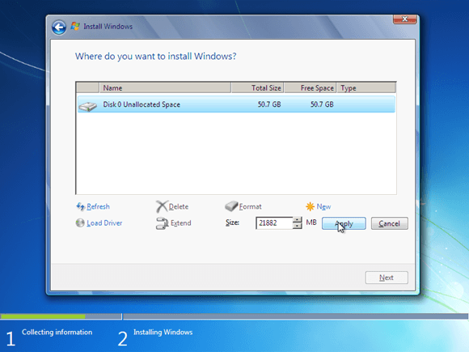

8. Pilih **OK** untuk pembuatan system files windows atau yang biasa disebut*system reserved partition* saja.

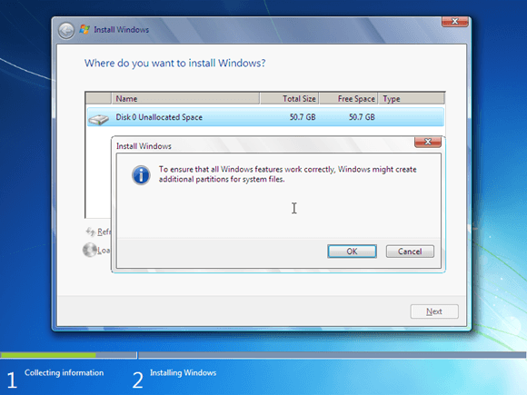

9. Silakan buat 2 partisi dengan cara yang sama seperti langkah **nomor 7**. Sebenarnya, berapa banyak partisi tergantung selera masing-masing. Pada tutorial kali ini, saya hanya membuat 2 partisi.

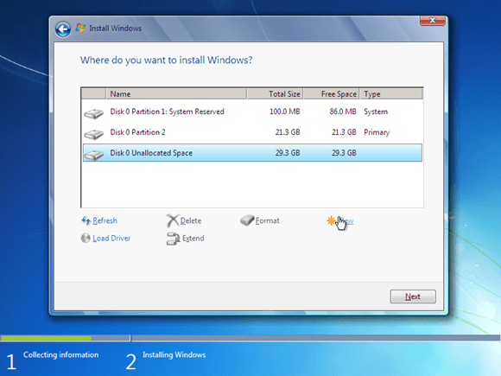

10. Silakan pilih Disk 0 Partition 2 sebagai lokasi instalasi windows. Kemudian pilih **Next**. Sebenarnya, anda bisa memilih lokasi instalasi dimana saja, tapi saya sarankan anda letakkan di **Disk 0 Partition 2**.

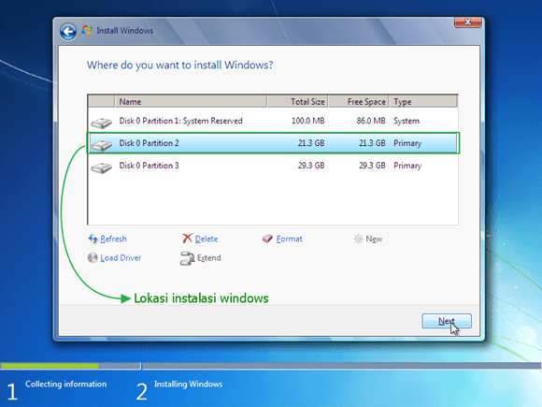

11. Proses instalasi windows 7 berlangsung. Proses ini memakan waktu kurang lebih 20 menit. Selama proses berlangsung, komputer akan reboot/ restart dengan sendirinya beberapa kali.

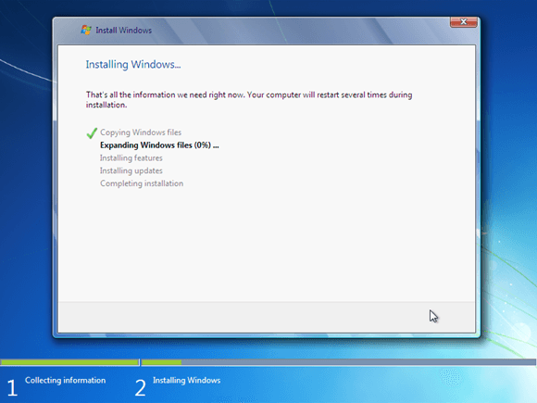

12. Jangan tekan tombol apapun pada keyboard! Hal tersebut akan menyebabkan anda mengulangi proses instalasi dari awal.



13. Langkah selanjutnya yaitu memasukkan nama pengguna dan nama komputer. Kemudian pilih **Next**.

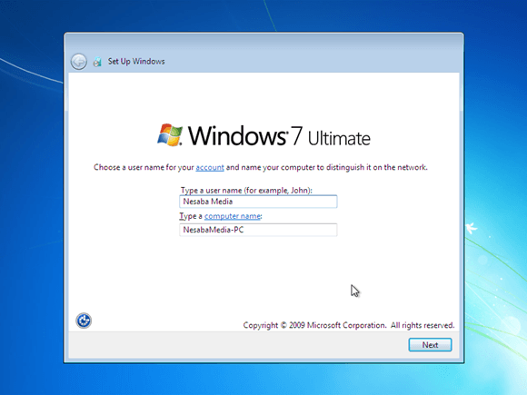

14. Langkah berikutnya yaitu membuat password untuk akun Windows. Saran saya, buatlah password yang kuat dengan kombinasi angka dan simbol. Sedangkan untuk password hint, isikan kata atau kalimat yang membantu anda mengingat password anda tersebut. Jika anda tidak ingin menambahkan password, biarkan saja kosong. Kemudian pilih **Next**.

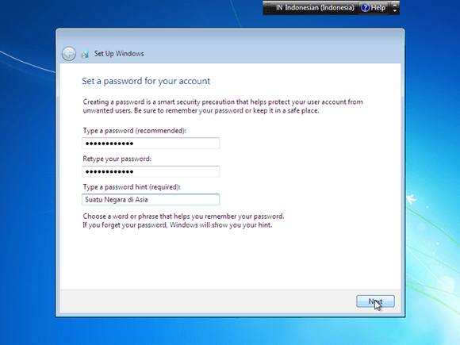

15. Silakan masukkan product key windows 7, kemudian pilih **Next**. Jika tidak mempunyai *product key*, anda bisa lewati langkah berikut ini tanpa memasukkan *product key*. Tetapi, tanpa aktivasi product key, anda hanya dapat menggunakan Windows 7 selama masa trial (30 hari). Selanjutnya pilih **Next**.

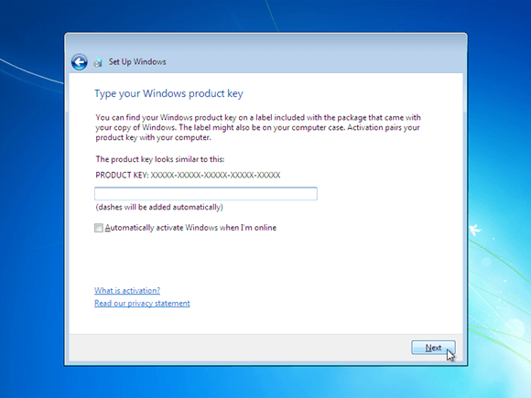

16. Untuk Windows Update, silakan pilih **Ask me later**. Anda bisa memilih Use recommended settings jika DVD windows 7 yang anda miliki original. Tetapi jika tidak, saya sangat menyarankan pilih **Ask me later**.

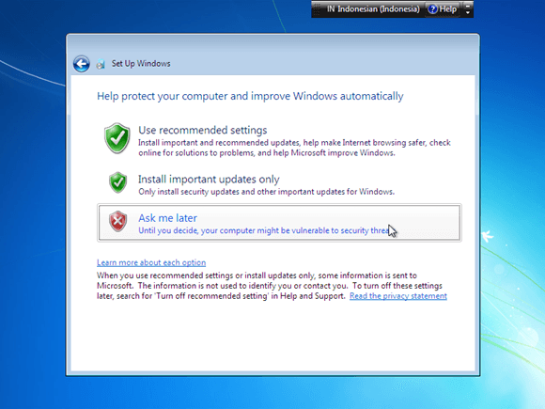

17. Untuk Time zone/ zona waktu. Pilih **(UTC+07:00) Bangkok, Hanoi, Jakarta**.

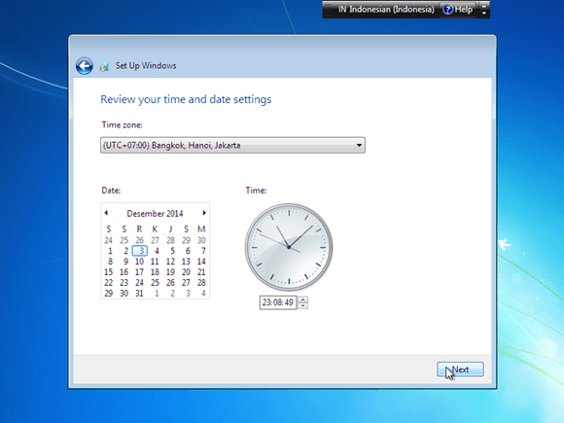

18. Langkah berikutnya yaitu menentukan lokasi jaringan. Silakan pilih **Public Network**.

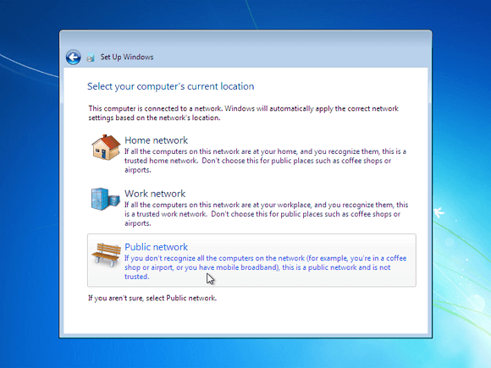

19. Jika anda menambahkan password untuk akun anda seperti pada langkah no. 14. Anda harus memasukkan password terlebih dahulu untuk masuk ke layar dekstop. Kemudian tekan tombol **Enter**.

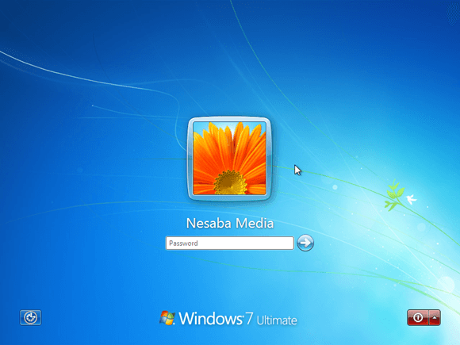

20. Well ! Proses instalasi windows 7 selesai.

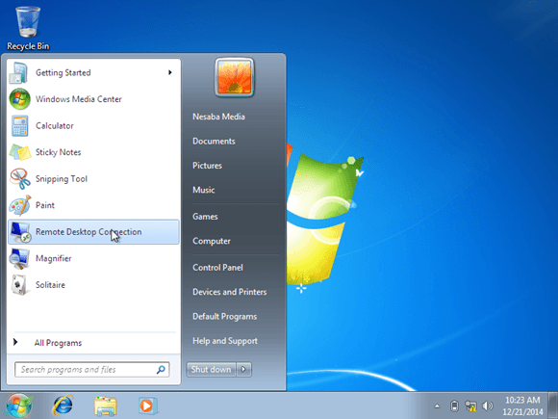

**Penutup**

Selain menginstall melalui DVDROM, anda juga bisa [**menginstall windows 7 dengan USB flashdisk**](https://www.nesabamedia.com/cara-install-windows-dengan-flashdisk/) dengan cara menjadikannya bootable flashdisk terlebih dahulu. Langkah-langkah cara instal windows 7 dengan USB flashdisk tidak jauh berbeda dengan menginstall melalui DVDROM.

Semoga tulisan sederhana saya ini bermanfaat dan juga mudah dipahami. Jangan lupa untuk melakukan lima hal dibawah ini setelah anda selesai melakukan instalasi windows 7. Saya juga telah mengumpulkan beberapa pertanyaan yang paling sering ditanyakan seputar instalasi windows, error atau permasalahan yang sering dihadapi dan lain sebagainya, lengkap disertai jawaban dan solusinya.